**Ejercicio 1- Archivo de fuentes.**

* Crea de forma manual un archivo de fuentes de noticias o feed RSS para una página web personal.

Para crear nuestro feed RSS tenemos que crear un archivo .XML, para lo cual usaremos un editor de código (netbeans).

Indicamos que nuestro documento es un rss y su versión (<**rss** **versión**=**’2.0’**>).

Dentro de la etiqueta <**rss**> escribiremos el resto del código.

Creamos un canal (<**channel**>) donde mostraremos el contenido de nuestro RSS. Dentro de <**channel**>) introduciremos los elementos no variables:

* El título del canal (<**title**>)
* El sitio donde se alijara (<**link**>)
* La descripción del canal (<**description**>)
* El idioma (<**language**>)

A continuación crearemos los elementos variables, donde irán cada una de las noticias de nuestro canal. Cada elemento variable irá dentro de un ítem (<**ítem**>).

* El título del ítem (<**title**>)
* El sitio de donde se coge el contenido(<**link**>)
* La descripción del ítem (<**description**>)
* Fecha de publicación (<**pubDate**>)

Estos son las etiquetas obligatorias que deben tener los ítems. Otras etiquetas que se podrían añadir por ejemplo son <**guid**> (identificador), <**author**> (Indicar el autor), pero en este caso no lo hemos considerado necesario.

Ya con el RSS creado solo quedaría alojarlo en nuestra página web como veremos en los siguientes puntos.

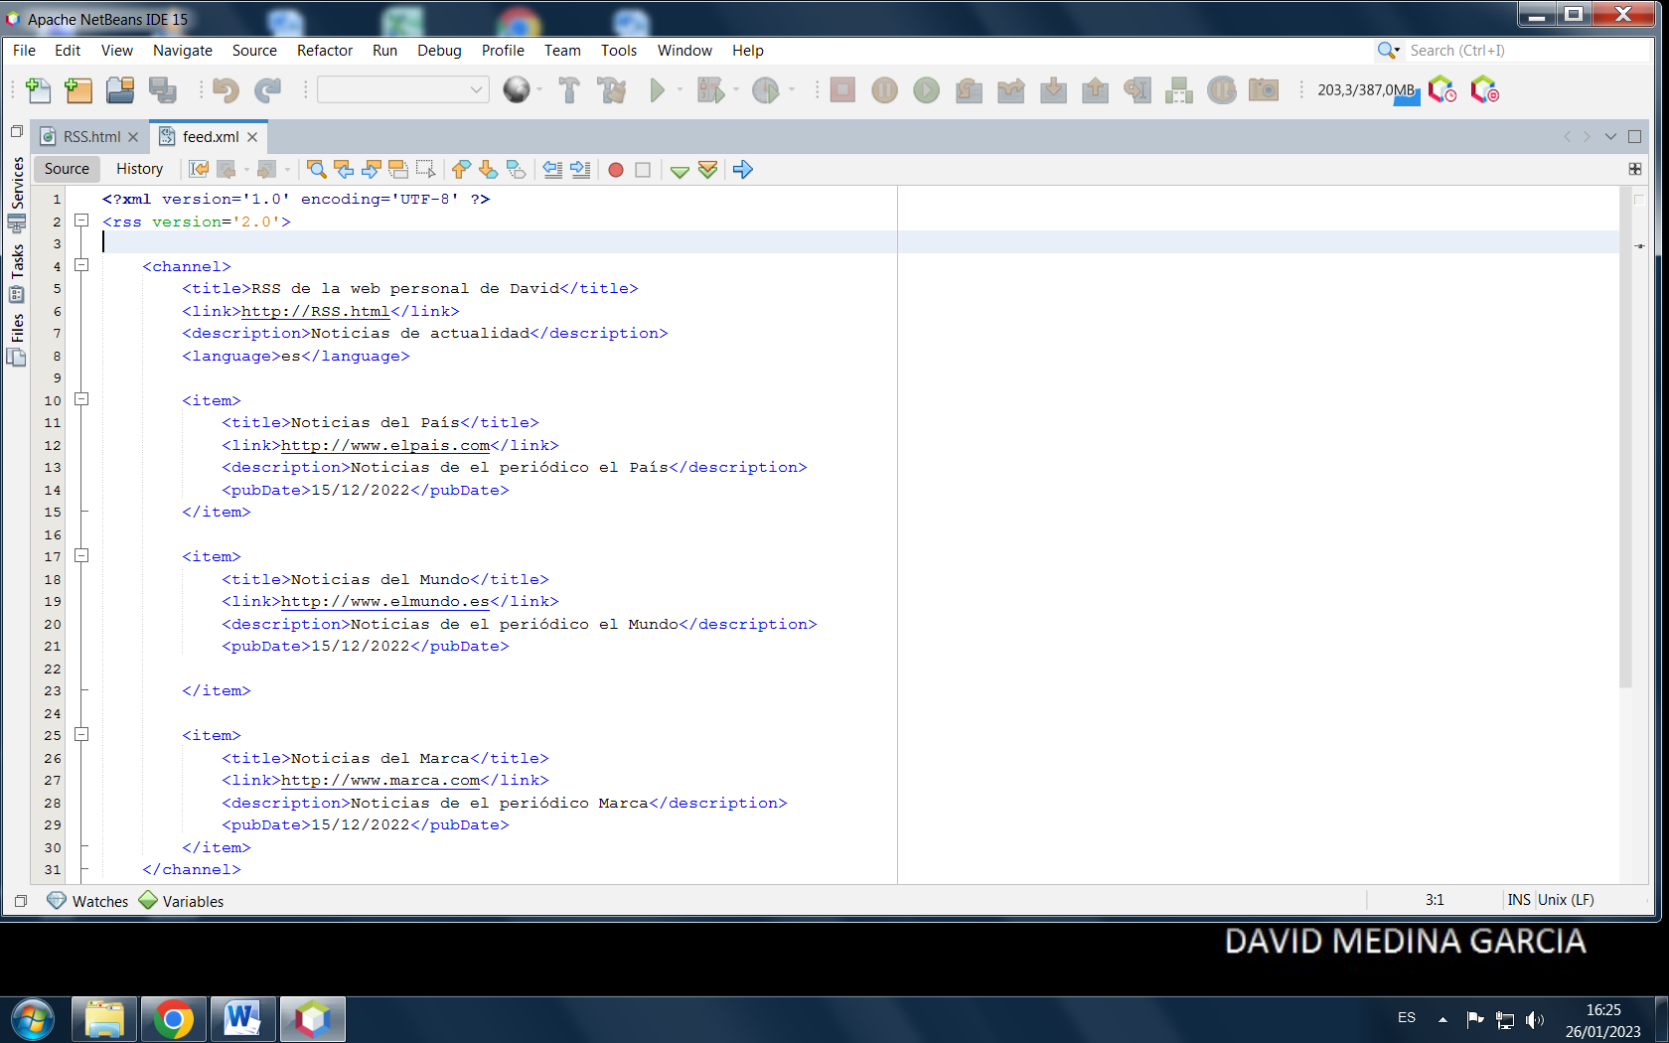

* Enlazar el feed desde el encabezado HTML

Para enlazar el feed al encabezado de la web debemos hacerlo a través del siguiente link:

<**link** **rel=**"**alternate**" **type=**"**application/rss+xml**" **title=**"**RSS-example**" **href=**"**feed.xml**"/>

Este link debemos insertarlo en el encabezado del HTML como vemos en la imagen siguiente.

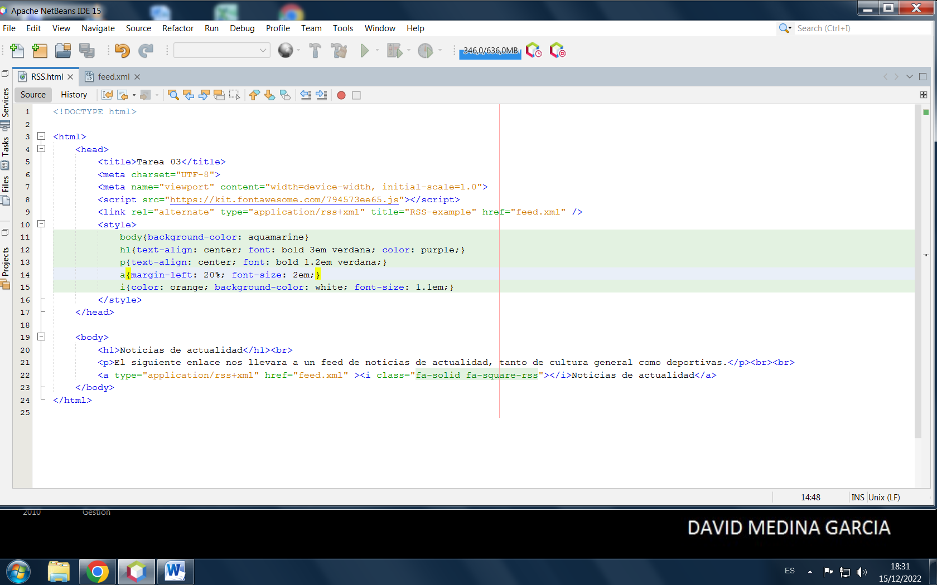

* Enlazar el feed desde un icono

Para enlazar el feed a un icono de la web debemos hacerlo a través del siguiente link:

<**a** **type=**"**application/rss+xml**" **href=**"**feed.xml**"><**i class=**"**fa-solid fa-square-rss**"></**i**>Noticias de actualidad</**a**>

Yo he decidido usar un icono de la página fontawesome.com, pero puede ser cualquier imagen que quieras.

Este link debemos insertarlo en el body del HTML, en la parte que queramos que aparezca, como vemos en la imagen siguiente.



* Utiliza un servicio de validación online para validarlo.

Para validar nuestro RSS usaremos un validador online, en mi caso validator.w3.org.

Una vez allí, como queremos validar un RSS pinchamos en el enlace que nos llevara a la página correspondiente (**RSS/Atom feeds**). Seleccionamos la pestaña **Validate by Direct Input** para copiar allí nuestro código y validamos.

Como podemos ver Nuestro RSS es válido.

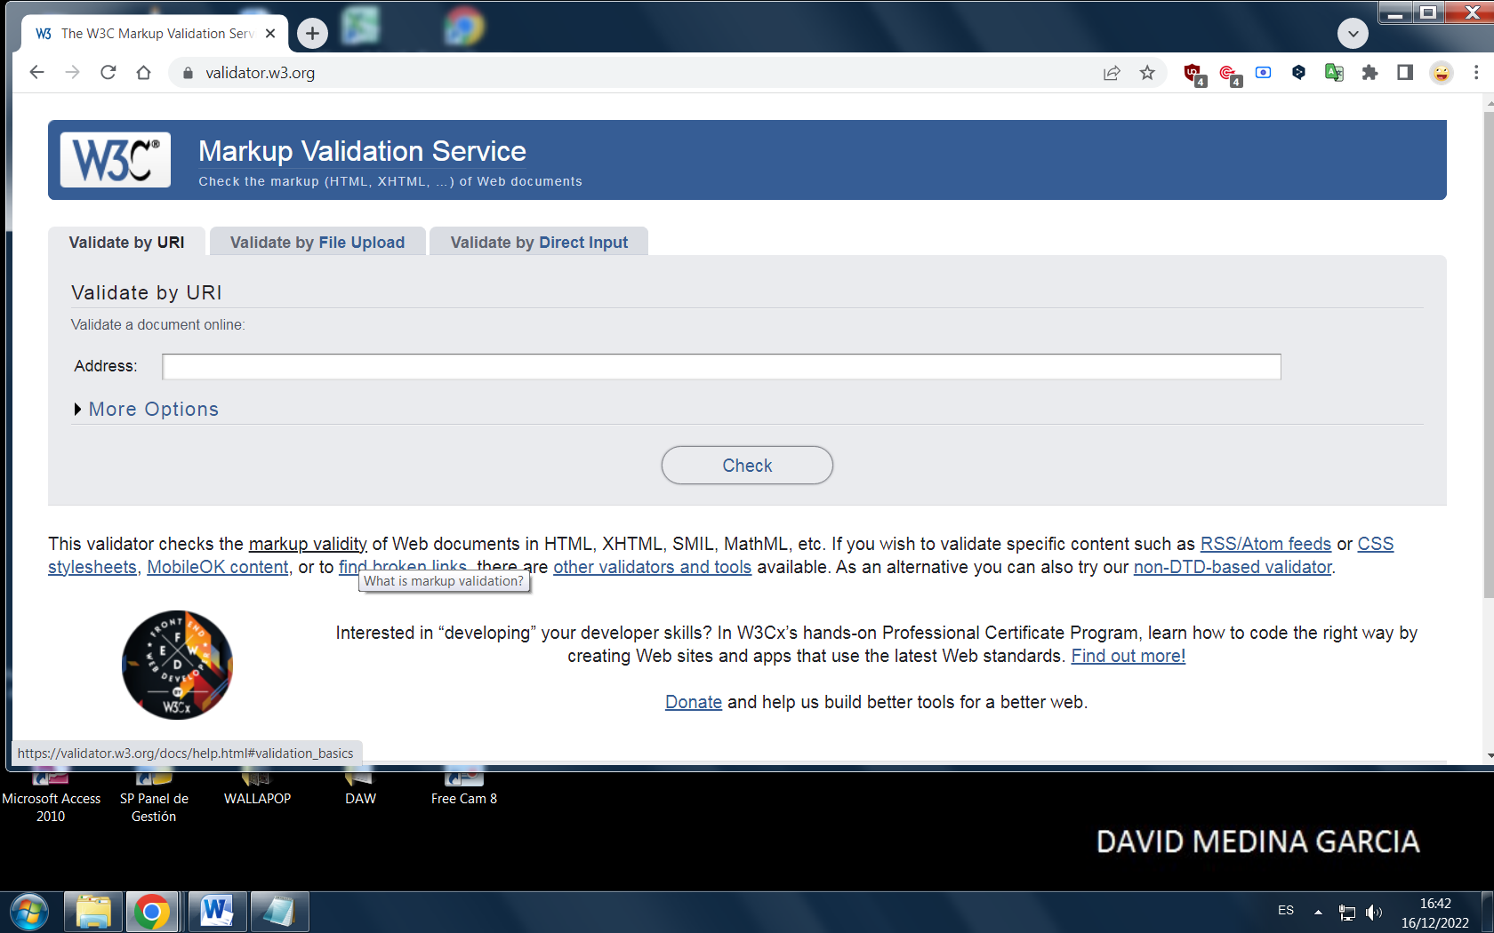

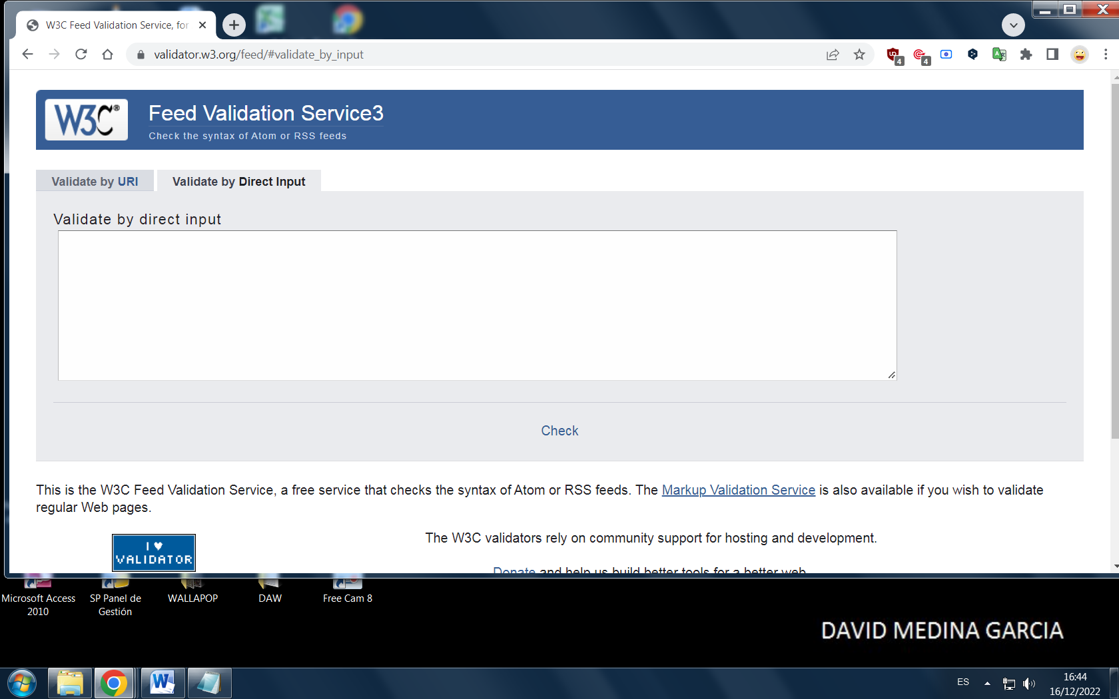

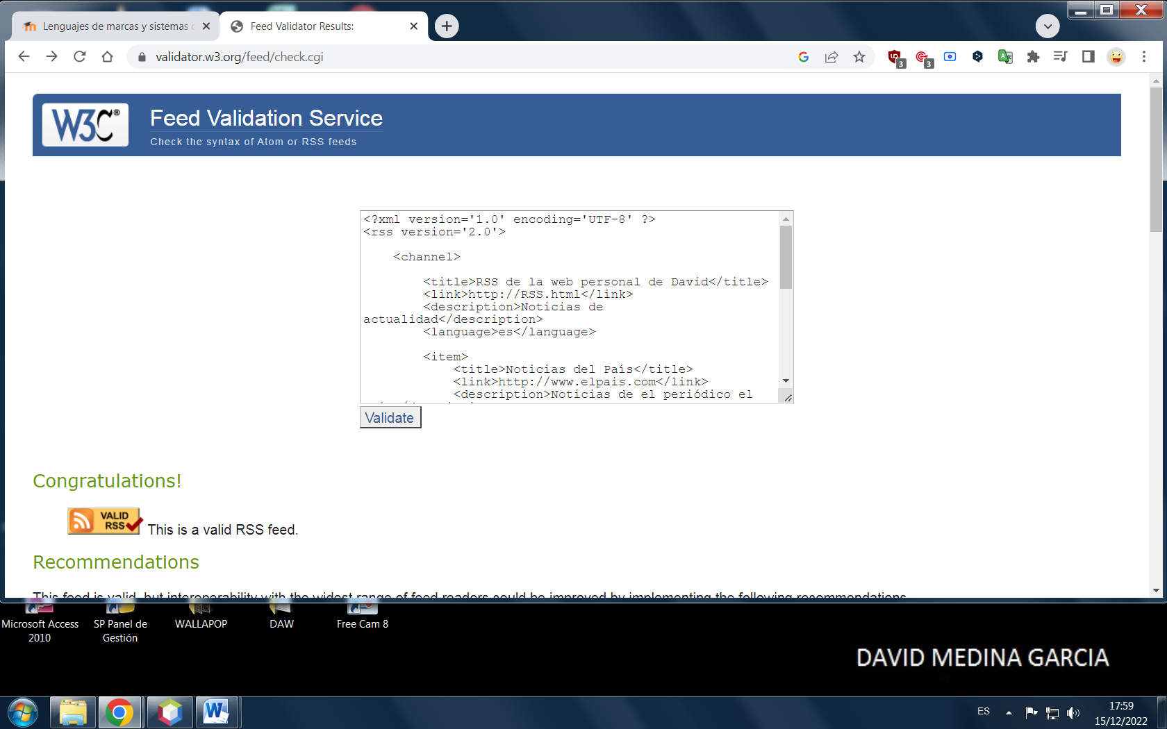

**Ejercicio 2**

**A.- Agregadores online.**

* Crea una cuenta en un agregador de noticias online.

Creamos una cuenta en el agregador de noticias online “Feedly”. Pinchamos en “Crear cuenta” y nos da múltiples opciones para ello. Yo voy a elegir la opción mediante la cuenta de Google.

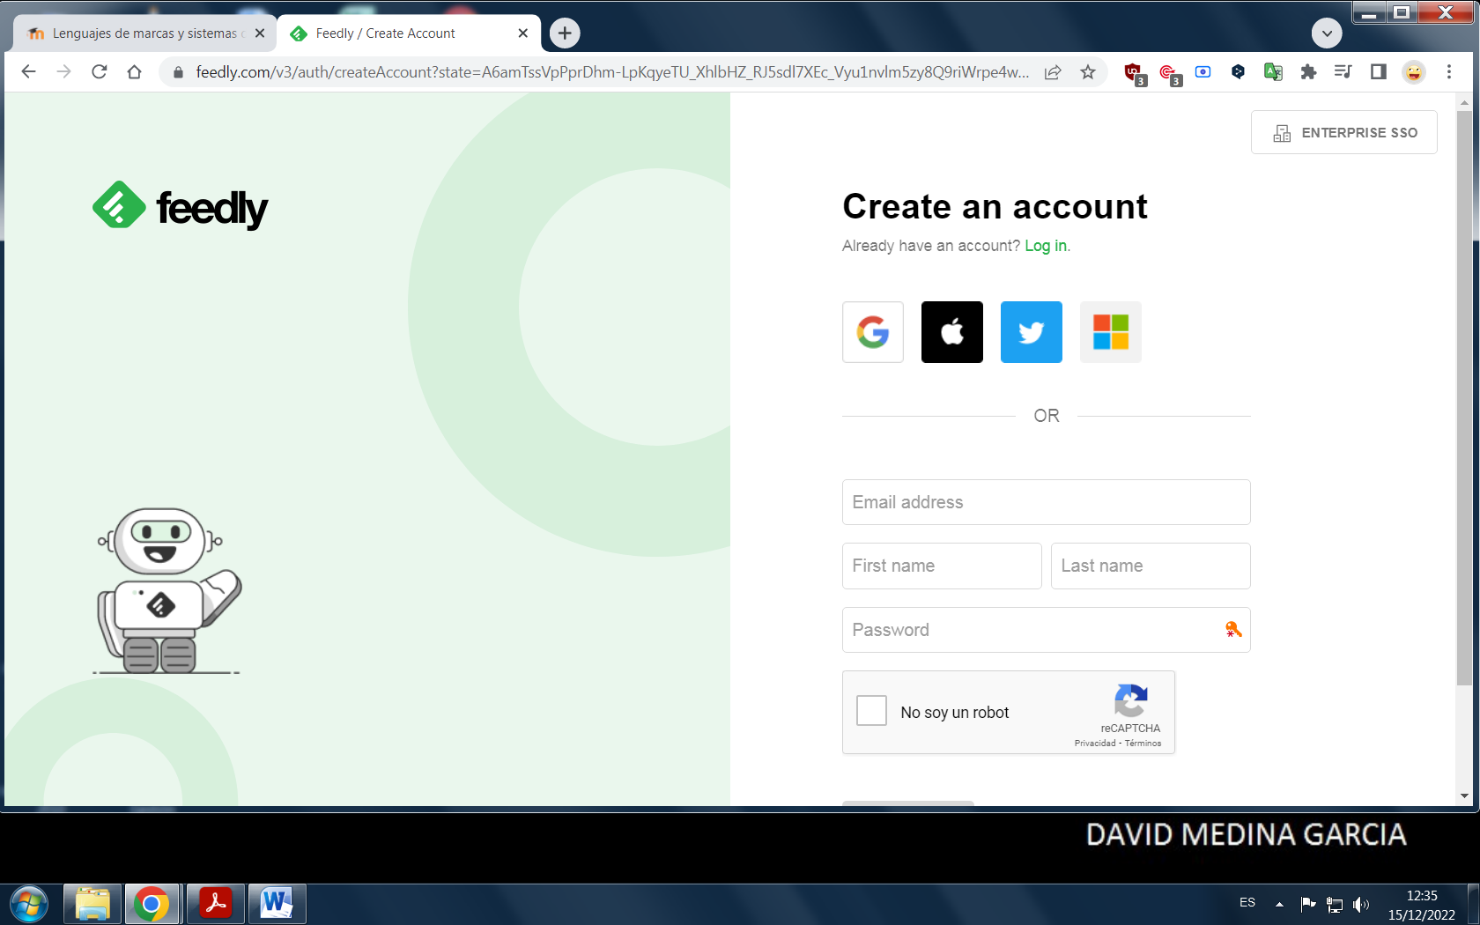

* Subscríbete a varios canales.

Nos suscribimos en varios canales como por ejemplo “El Androide Libre”, “Xataka” y “Vandal”. Simplemente le damos al botón “**Follow**”, nos pide que pongamos un nombre como si creáramos una carpeta para agrupar los canales como queramos y en nuestro caso ponemos “Canales seguidos”.

El Androide Libre

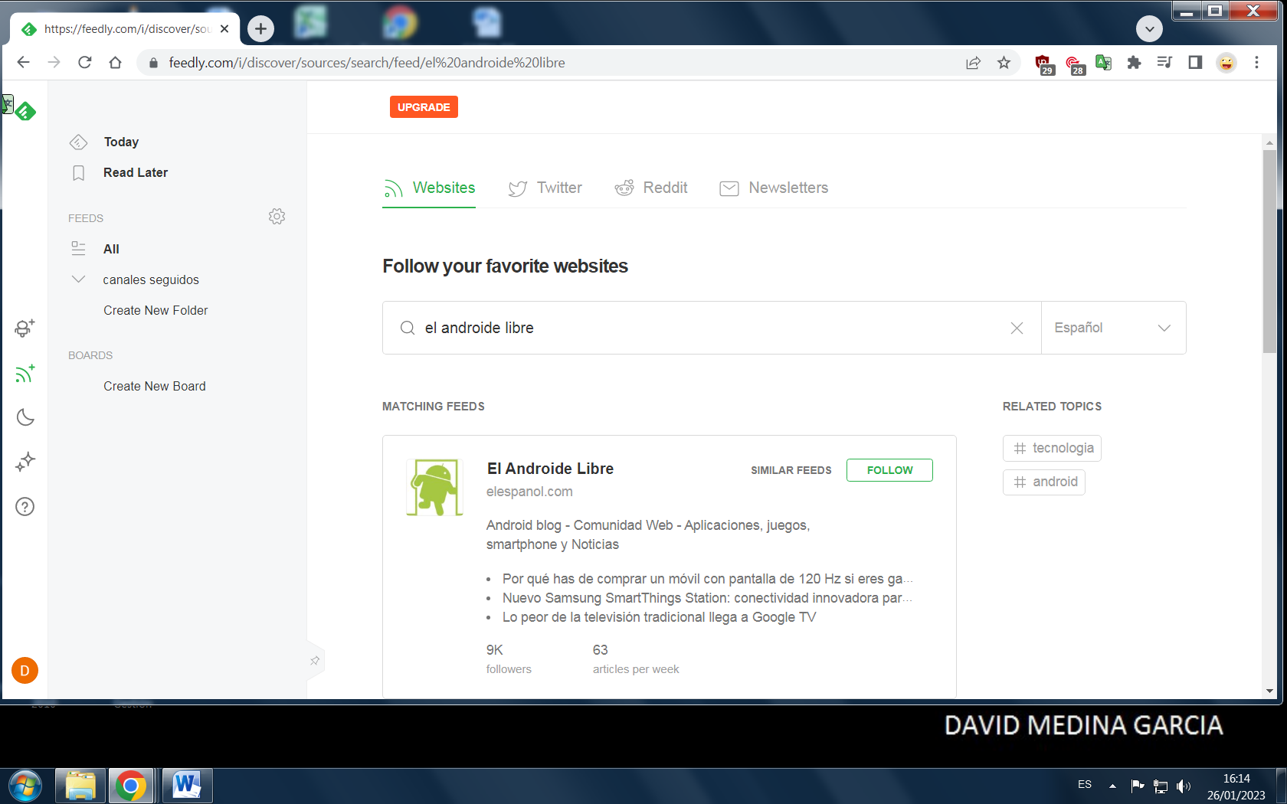

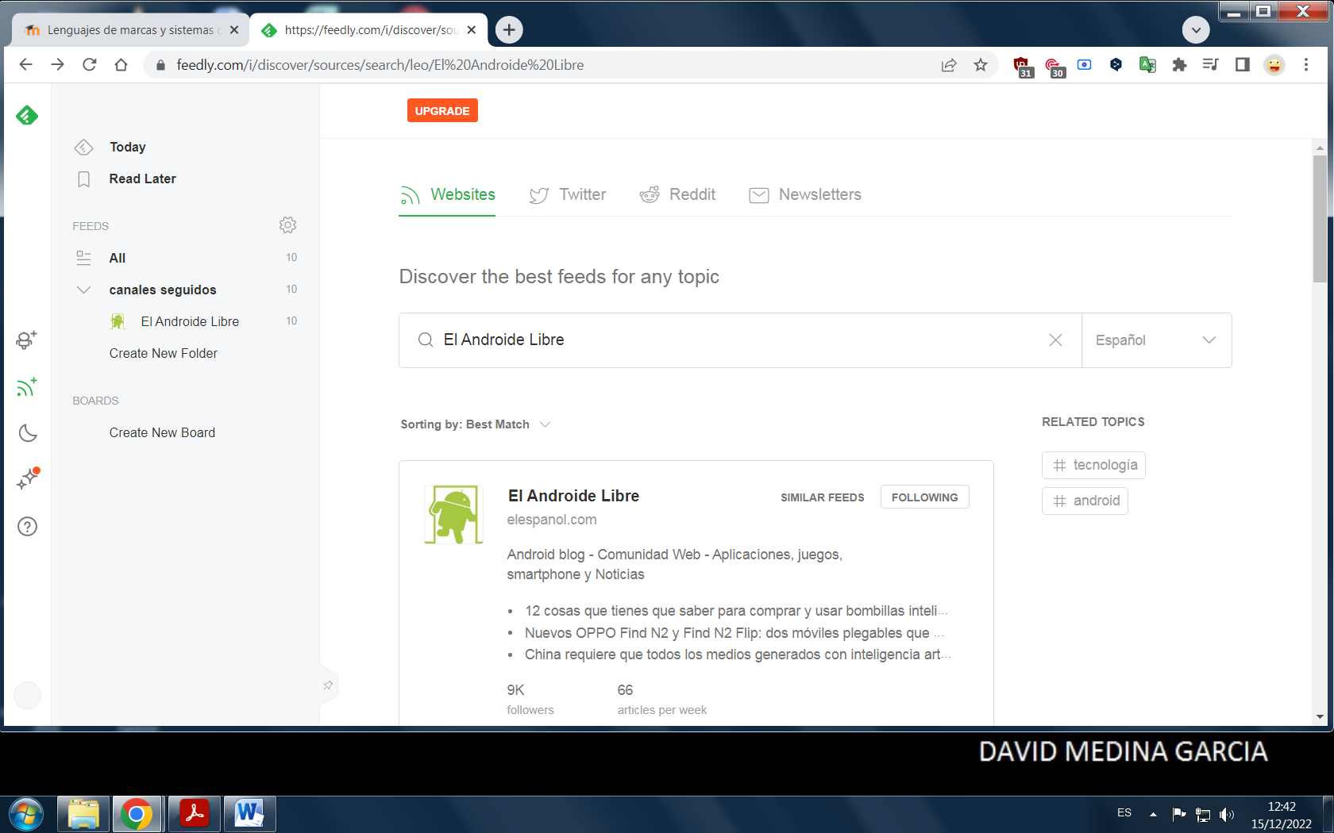

Xataka

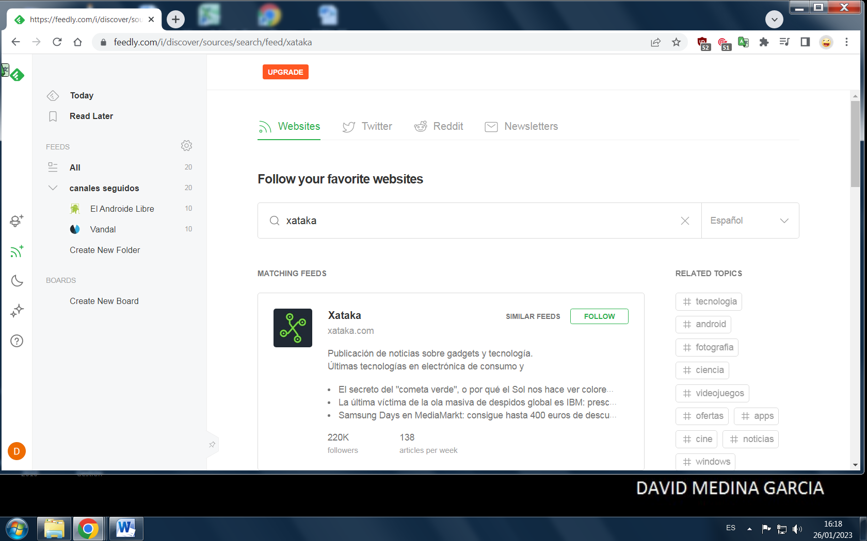

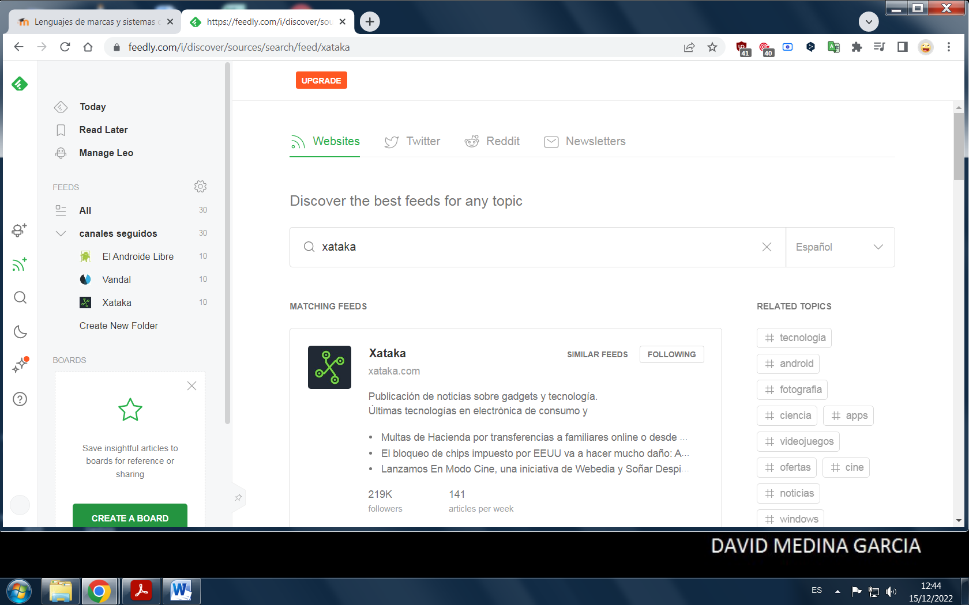

**Vandal**

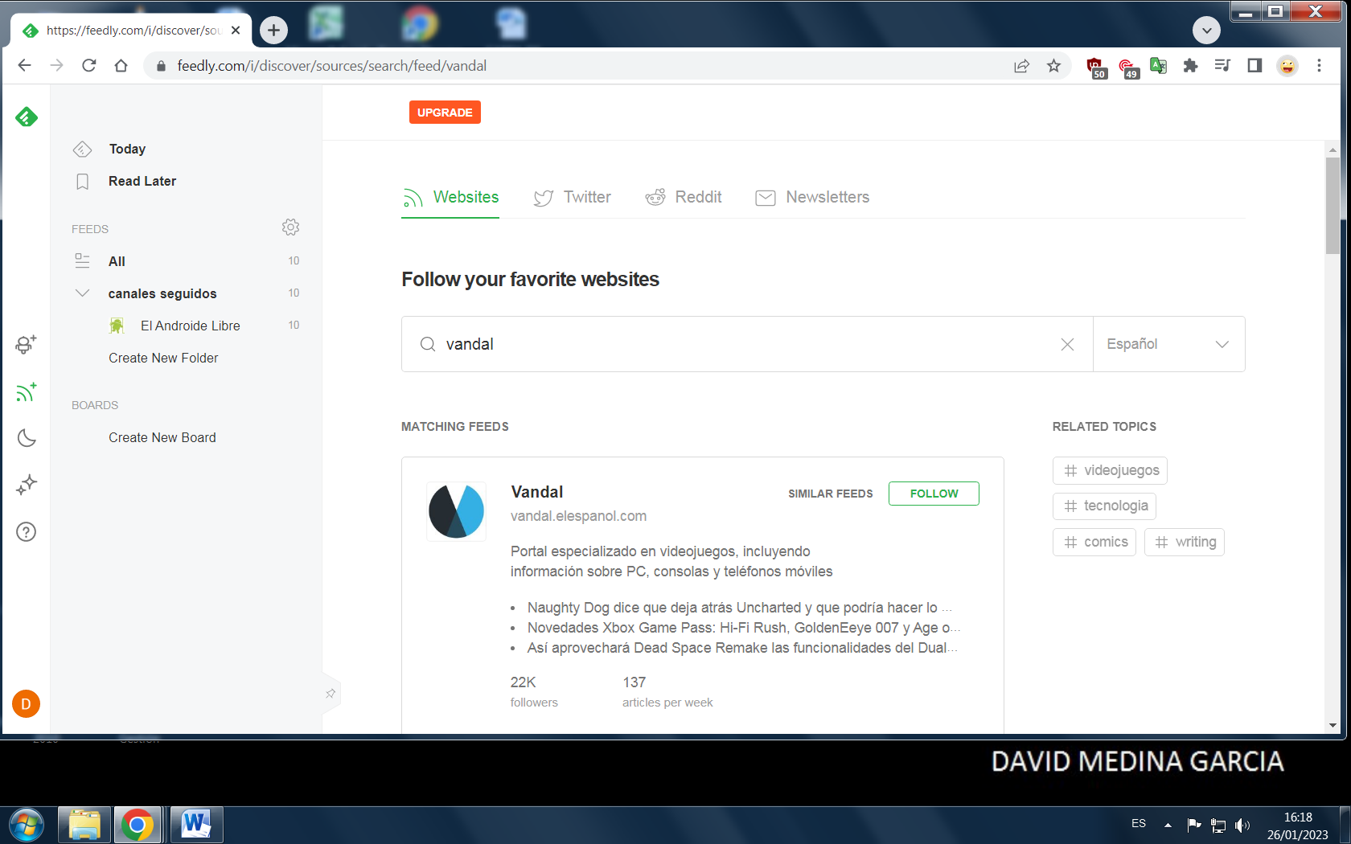

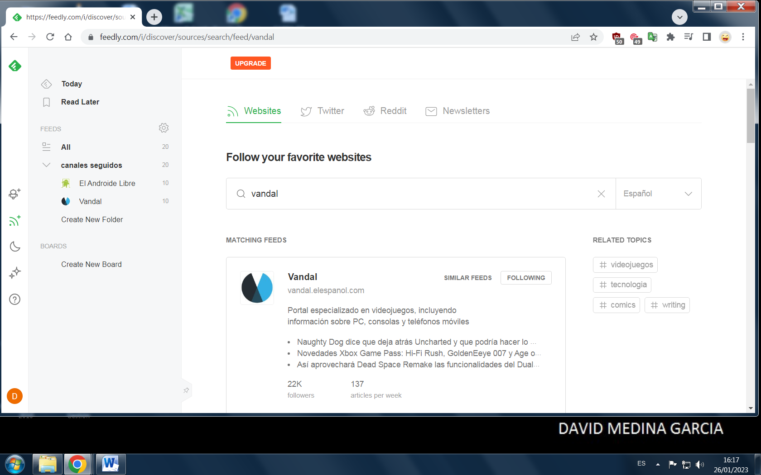

* Explora las diferentes opciones de la aplicación.

Exploramos las diferentes opciones de la aplicación, por ejemplo, pinchamos en la pestaña “Today” y nos sale una sección de noticias sobre tecnología. Pinchamos en la pestaña “New features” para ver las novedades de la aplicación. Pinchamos en “Switch between themes” y comprobamos que se nos cambia en “modo nocturno” o “fondo negro” que básicamente sirve para no dañar tanto la vista si pasamos mucho tiempo leyendo artículos o noticias. Si nos vamos a la pestaña “Read later” veremos los artículos que hemos guardado para leerlos más tarde, cuando tengamos tiempo.

**Today**

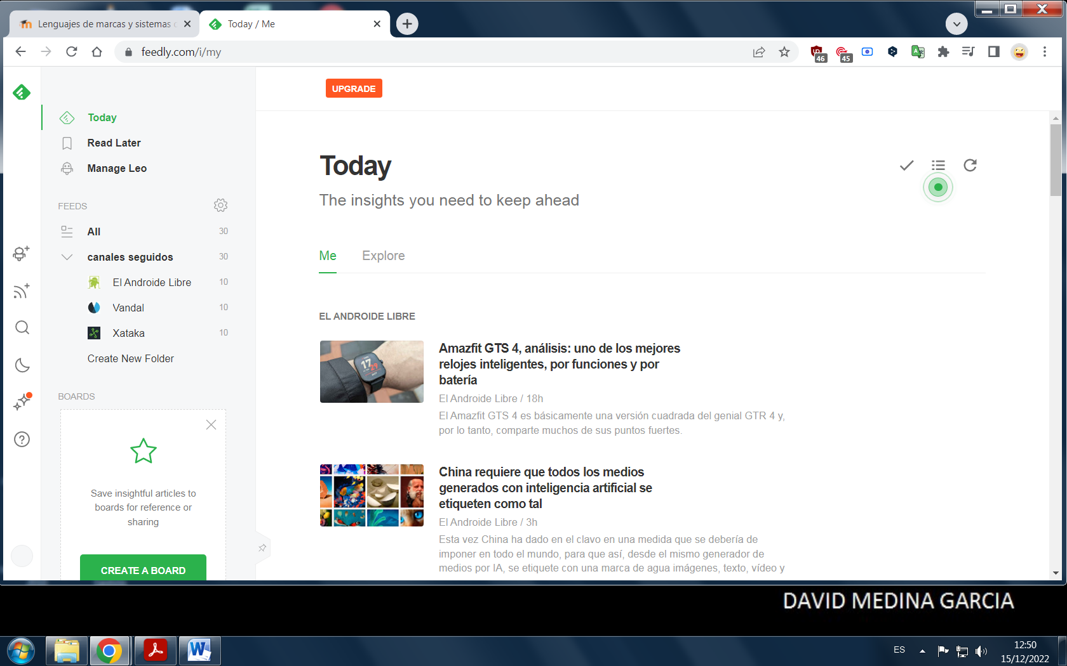

New features

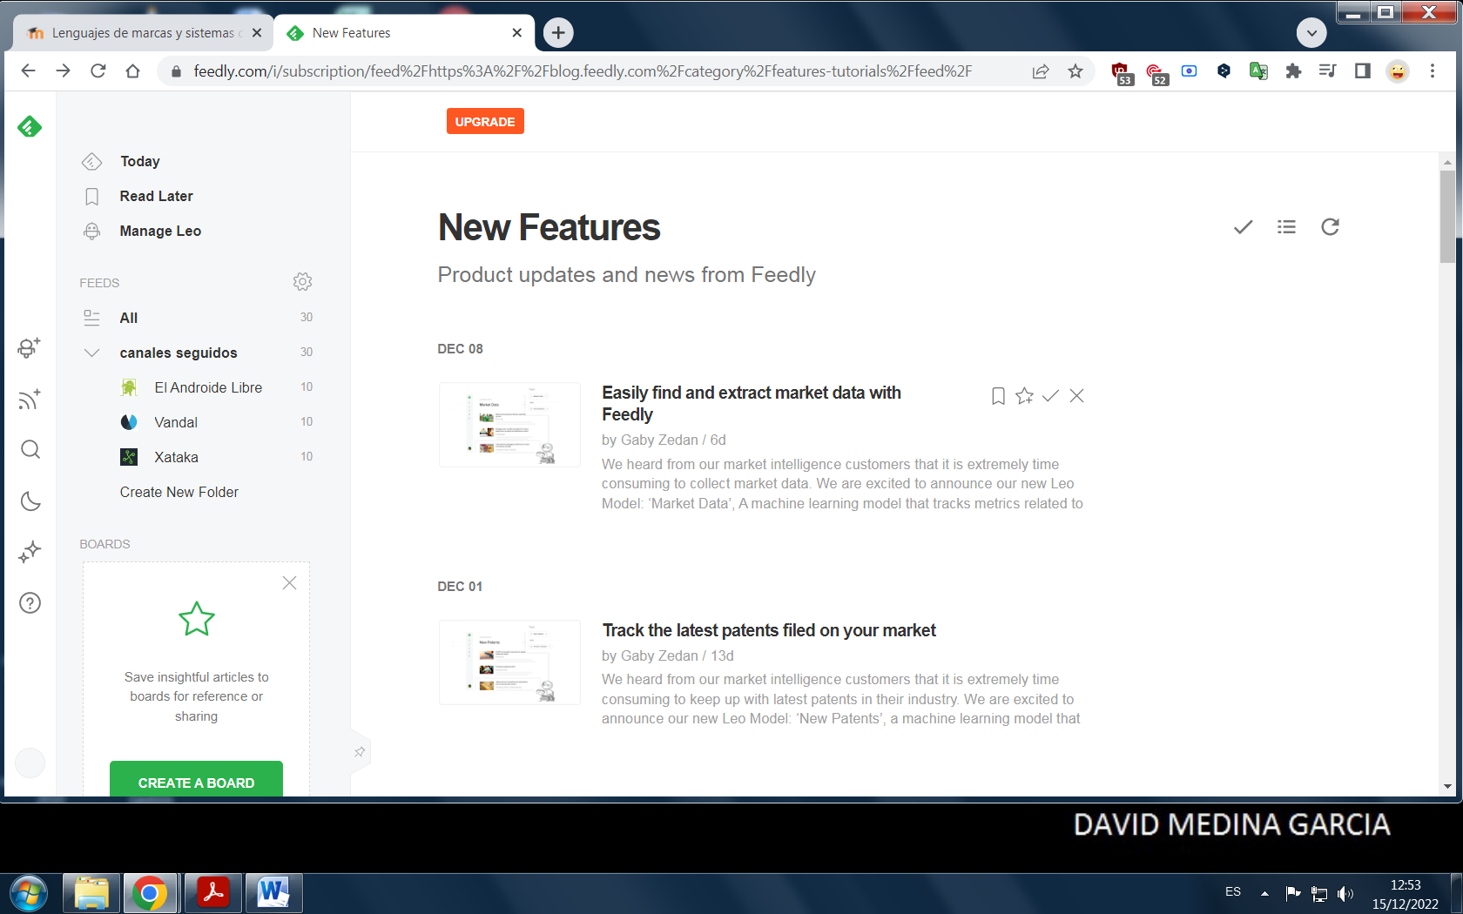

**Switch between themes**

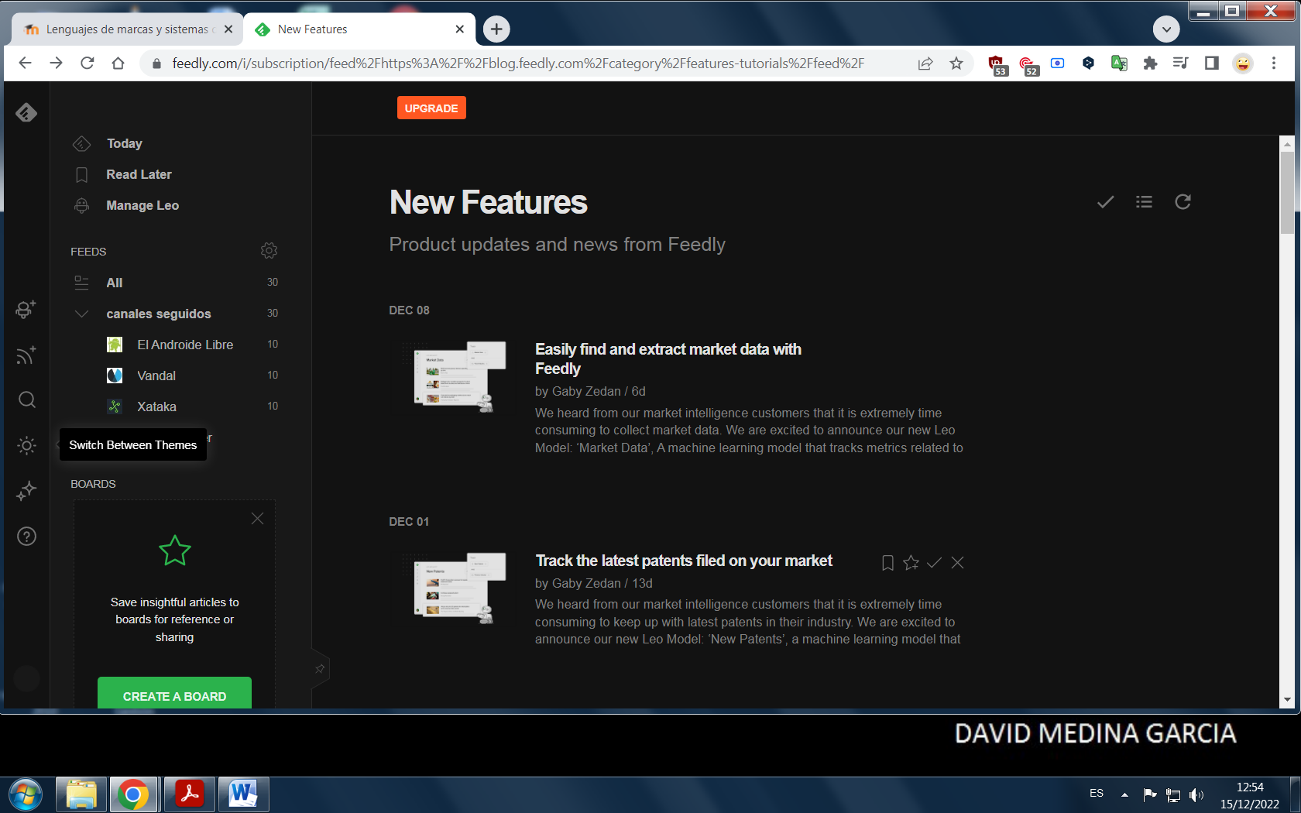

Read later

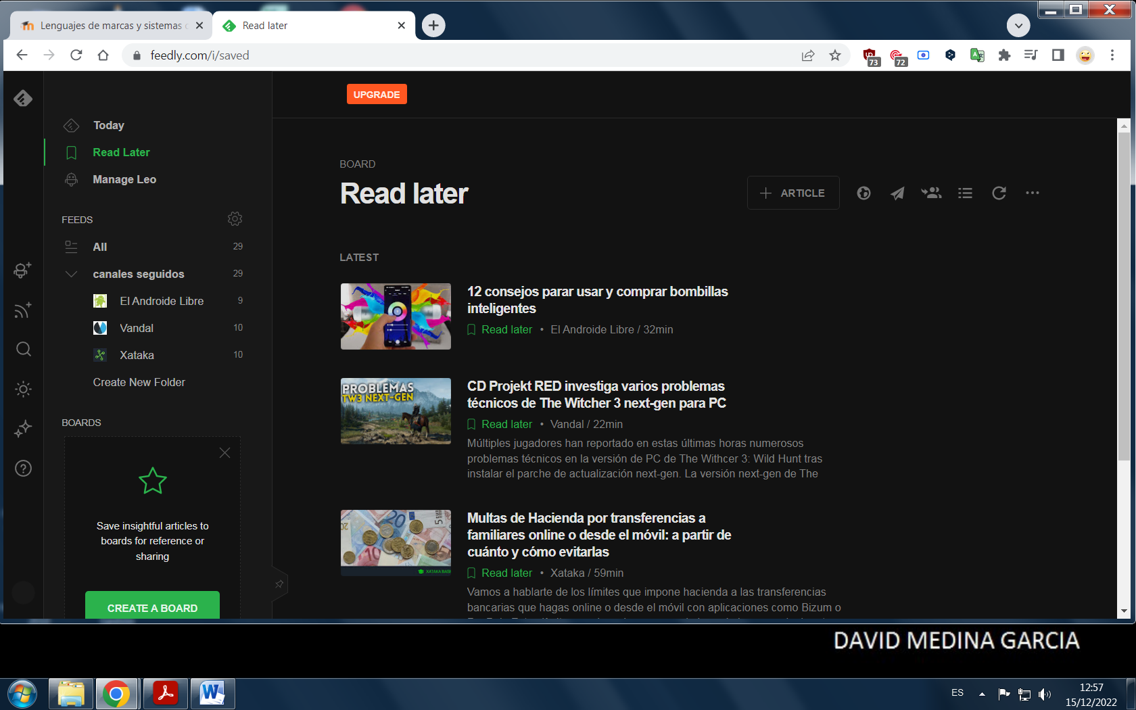

* Verifica que los canales se actualizan.

Hacemos un seguimiento de los canales durante unos días para comprobar que se van actualizando las noticias.

Como podemos observar en las siguientes imágenes, los canales a los que seguimos han actualizado su feed de noticias.

* En el caso de **El Androide Libre** podemos observar que ha añadido entre las fechas señaladas un total de **14** noticias nuevas.

**El Androide Libre 15/12/2022**

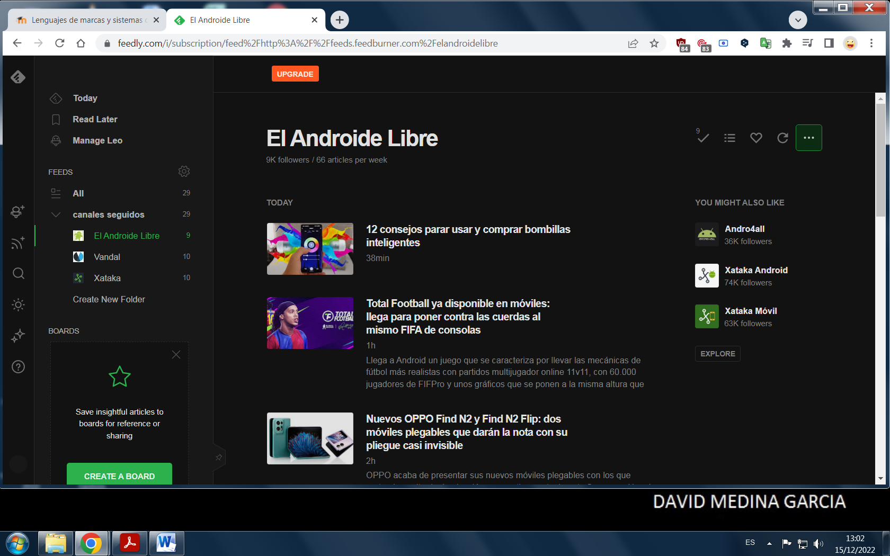

**El Androide Libre 16/12/2022**

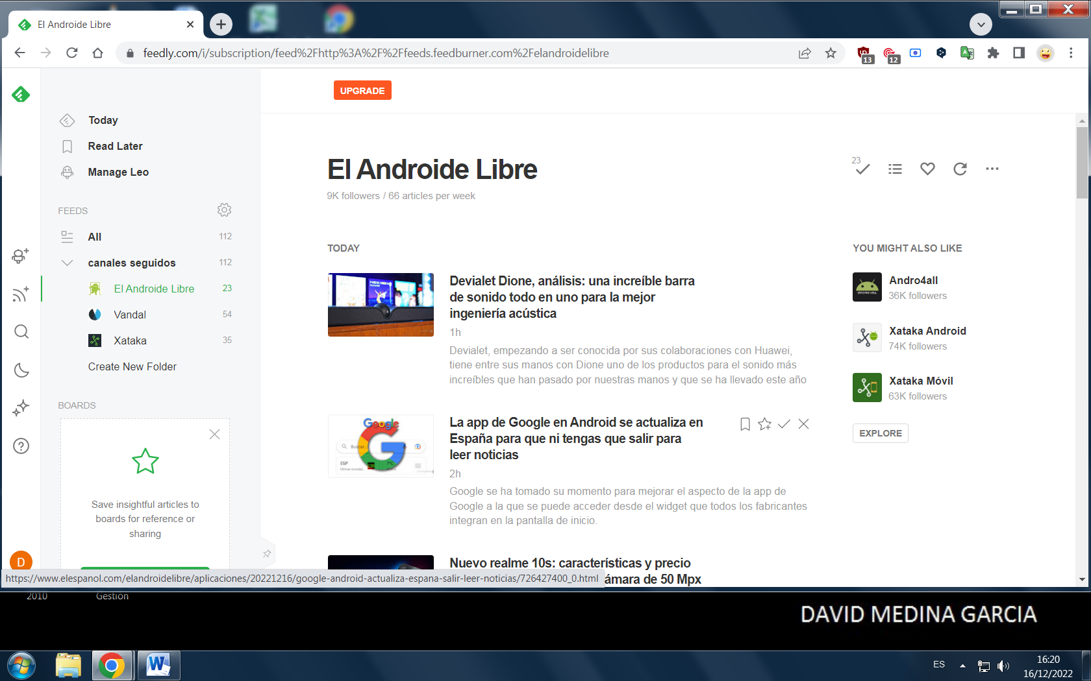

* En el caso de **XATAKA** podemos observar que ha añadido entre las fechas señaladas un total de 25 noticias nuevas.

Xataka 15/12/2022

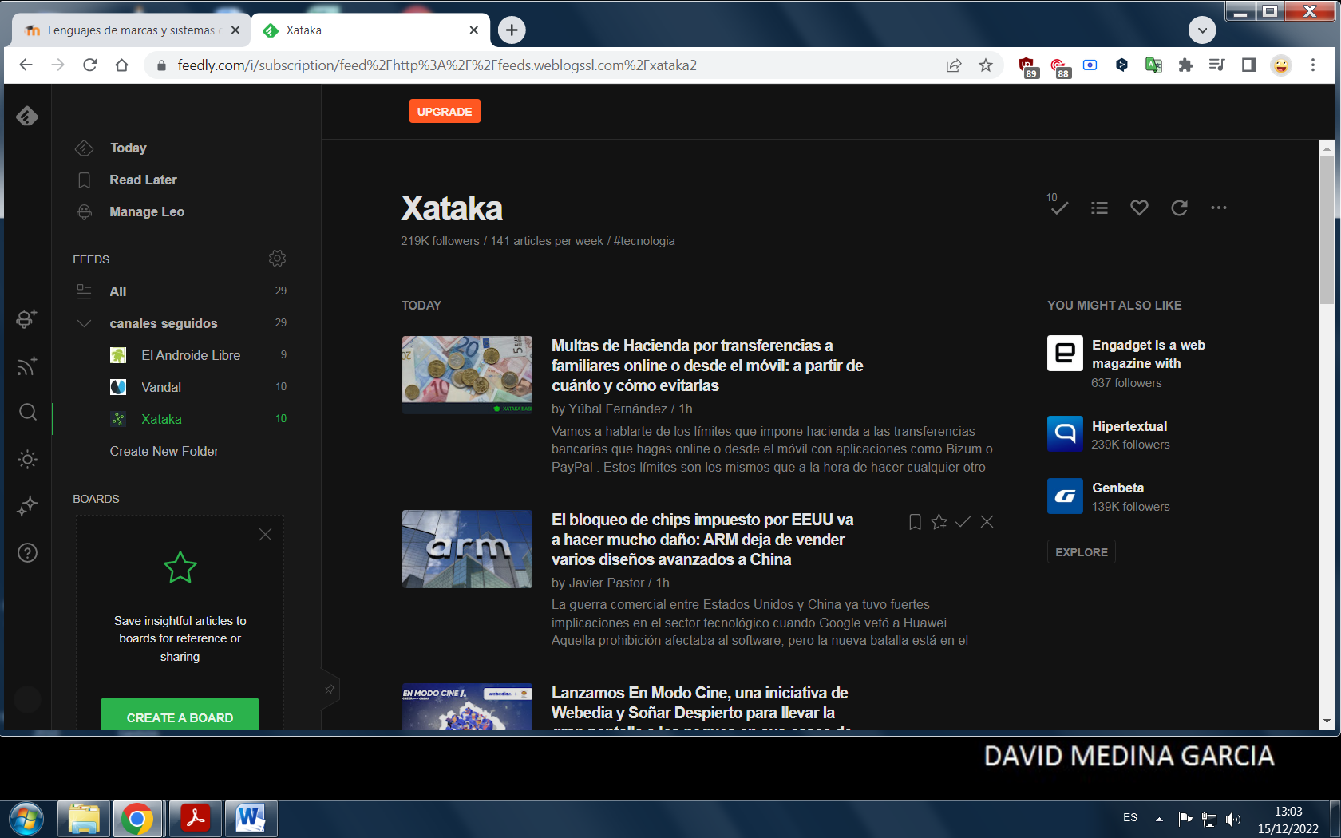

Xataka 16/12/2022

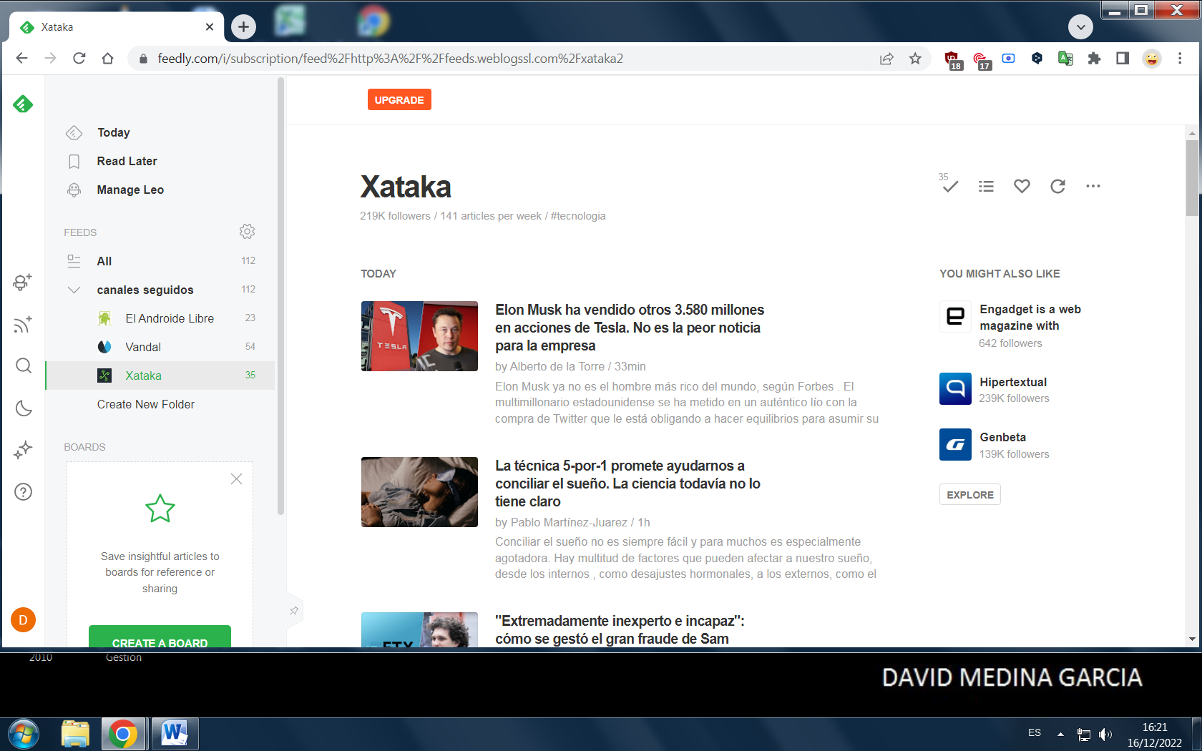

* En el caso de **VANDAL** podemos observar que ha añadido entre las fechas señaladas un total de 44 noticias nuevas.

Vandal 15/12/2022

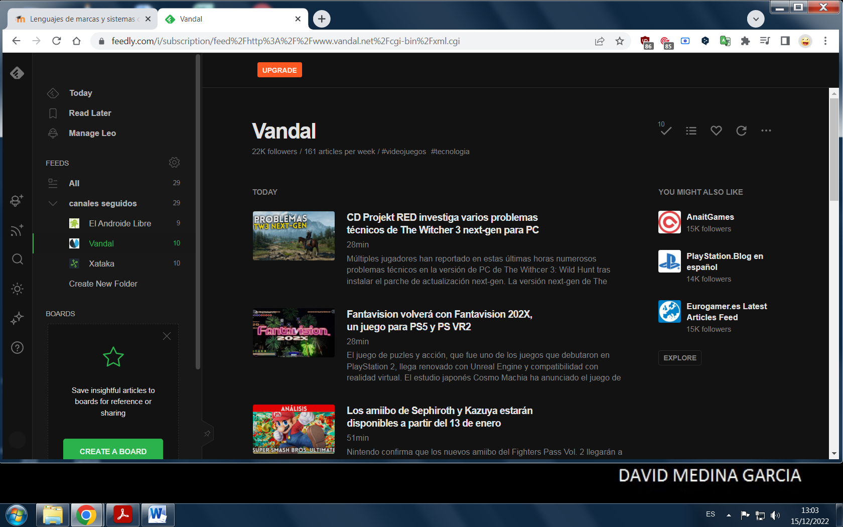

Vandal 16/12/2022

